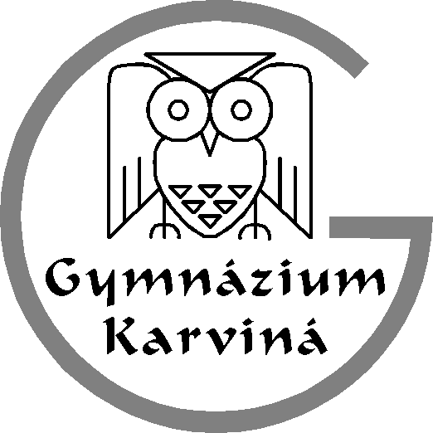
telefon, fax e-mail bankovní spojení IČO
596 311 197 kancelar.gyk@gym-karvina.cz ČSOB Karviná 62331795
17524296/0300
Gymnázium, Karviná, příspěvková organizace
Mírová 1442, Karviná – Nové Město, 735 06

Gymnázium, Karviná, příspěvková organizace
COMFOR STORES a.s.
Brno, Běly Pažoutové 742/1,

váš dopis značky / ze dne naše značka vyřizuje / linka KARVIná
156/OB/2016 sZOTKOWSKI 11.prosince 2016

Objednávka

Objednáváme u vás 4 ks dataprojektorů 3LCD EPSON EB-965H (17. 290 Kč vč. DPH/ks),
1 ks 4W Stropní držák projektorů plně nastavitelný WHT (578,- Kč včetně DPH), 1 ks NOBO Tripod plátno š200 x v151 -matný bílý,4:3 (2 871,- Kč včetně DPH)

Objednávku fakturujte na adresu školy.
Nejsme plátci DPH.

RNDr. Bohumil Vévoda ředitel

Vyřizuje: Dana Sosnová

